РОССИЙСКАЯ ФЕДЕРАЦИЯ

РАЗДОЛЬНЕНСКИЙ СЕЛЬСКИЙ СОВЕТ ДЕПУТАТОВ

БОЛЬШЕМУРТИНСКОГО РАЙОНА

КРАСНОЯРСКОГО КРАЯ

РЕШЕНИЕ

28.01.2025 года п. Раздольное № 39-203

Об утверждении схемы на создание пожарных водоемов, необходимых для осуществления деятельности пожарной охраны на территории муниципального образования Раздольненский сельсовет Большемуртинского района Красноярского края

Рассмотрев информацию, представленную администрацией Раздольненского сельсовета об участии в конкурсном отборе муниципальных образований на создание пожарных водоемов, необходимых для осуществления деятельности пожарной охраны на территории Раздольненского сельсовета, руководствуясь статьей 26 Устава Раздольненского сельсовета, Раздольненский сельский Совет депутатов РЕШИЛ:

1. Утвердить схему на создание пожарных водоемов, необходимых для осуществления деятельности пожарной охраны на территории муниципального образования Раздольненский сельсовет Большемуртинского района Красноярского края, на земельном участке с кадастровым номером 24:08:3403001:325, находящегося по адресу: Российская Федерация, Красноярский край, Большемуртинский район, д. Орловка, ул. Лесная, 28 «Б» согласно Приложению.
2. Администрации Раздольненского сельсовета предусмотреть возможность софинансирования из бюджета Раздольненского сельсовета на создание пожарных водоемов, необходимых для осуществления деятельности пожарной охраны на территории муниципального образования Раздольненский сельсовет Большемуртинского района Красноярского края для участия в конкурсном отборе в объеме не менее 1% от размера предполагаемой субсидии из бюджета Красноярского края.
3. Контроль за выполнением настоящего решения возложить на Главу Раздольненского сельсовета Доронина Геннадия Николаевича.
4. Настоящее решение вступает в силу после его официального опубликования (обнародования) в установленном порядке.

Председатель

сельского Совета депутатов Г.А. Фрилинг

Глава сельсовета Г.Н.Доронин

Приложение

к решению Раздольненского сельского Совета депутатов от 28.01.2025 № 39-203

Схема размещенияпожарного водоема на земельном участке с кадастровым номером 24:08:3403001:325

Адрес земельного участка: Российская Федерация, Красноярский край, Большемуртинский район,

Д. Орловка, ул. Лесная, 28 «Б»

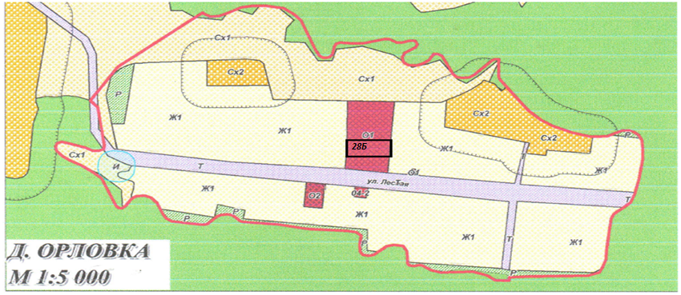

Глава Раздольненского сельсовета Г.Н. Доронин